温馨提示：
此套题为Word版，请按住Ctrl,滑动鼠标滚轴，调节合适的观看比例，答案解析附后。关闭Word文档返回原板块。
课时提升作业(十七)
倾斜角与斜率
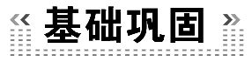(15分钟 30分)
一、选择题(每小题4分,共12分)
1.若图中的直线l₁,l₂,l₃的斜率分别为k₁,k₂,k₃,则 ( )
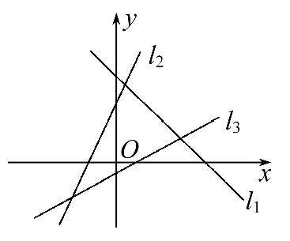
A.k₁<k₂<k₃ B.k₁<k₃<k₂
C.k₃<k₂<k₁ D.k₃<k₁<k₂
【解题指南】可由直线的倾斜程度,结合倾斜角与斜率的关系求解.
【解析】选B.由图象可知k₁<k₃<k₂.
2.(2015·潍坊高一检测)已知a,b,c是两两不等的实数,点P(b,b+c),点Q(a,c+a),则直线PQ的倾斜角为 ( )
A.30° B.45° C.60° D.135°
【解析】选B.直线PQ的斜率k_{PQ}=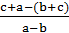=1,故倾斜角为45°.
3.已知直线l₁的倾斜角为45°,直线l₂的倾斜角为135°,则 ( )
A.直线l₁的斜率与直线l₂的斜率相等
B.直线l₁的斜率大于直线l₂的斜率
C.直线l₁的斜率小于直线l₂的斜率
D.直线l₁的斜率的绝对值大于直线l₂的斜率的绝对值
【解析】选B.因为k₁=tan45°=1,k₂=tan135°=-1,所以直线l₁的斜率大于直线l₂的斜率.
二、填空题(每小题4分,共8分)
4.(2015·成都高一检测)已知两点P(m,2),Q(1+m,2m-1)所在直线的倾斜角为
45°,则m的值等于____________.
【解析】由题意知k=tan45°=1.
由斜率公式得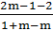=1,解得m=2.
答案:2
5.(2015·大连高一检测)已知直线PQ的斜率为-,将直线绕点P顺时针旋转60°所得的直线的斜率是________.
【解析】由k_{PQ}=-得直线PQ的倾斜角为120°,将直线PQ绕点P顺时针旋转60°所得直线的倾斜角为60°,
所以所得直线的斜率k=tan60°=.
答案:
【延伸探究】本题中“将直线绕点P顺时针旋转60°”换为“将直线绕点P逆时针旋转60°”其结论又如何呢?
【解析】由k_{PQ}=-得直线PQ的倾斜角为120°,将直线PQ绕点P逆时针旋转60°,所得直线的倾斜角为0°,故所得直线的斜率k=tan0°=0.

三、解答题
6.(10分)如图,菱形OBCD的顶点O与坐标原点重合,一边在x轴的正半轴上,已知∠BOD=60°,求菱形各边和两条对角线所在直线的倾斜角及斜率.
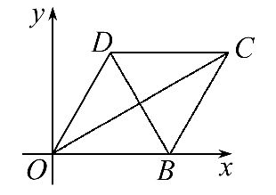
【解题指南】利用菱形的基本性质:对边平行且相等,对角线平分一组内对角,两条对角线互相垂直等,先求倾斜角,再求斜率.
【解析】因为OD∥BC,∠BOD=60°,所以直线OD,BC的倾斜角都是60°,斜率都是tan60°=;
DC∥OB,所以直线DC,OB的倾斜角都是0°,斜率也都为0;由菱形的性质知,
∠COB=30°,∠OBD=60°,所以直线OC的倾斜角为30°,斜率k_{OC}=tan30°=,直线BD的倾斜角为∠DBx=180°-60°=120°,斜率k_{BD}=tan120°=-.
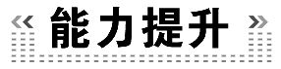(15分钟 30分)
一、选择题(每小题5分,共10分)
1.(2015·成都高一检测)三点A(m,2),B(5,1),C(-4,2m)在同一条直线上,则m的值为 ( )
A.2 B.
C.2或 D.不确定
【解析】选C.因为k_{AB}=,k_{BC}=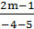,且A,B,C三点共线,所以k_{AB}=k_{BC},即=,解得m=2或.
【补偿训练】若三点A(3,3),B(a,0),C(0,b),(a,b≠0)共线,log₃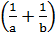=________.
【解析】由于A,B,C三点共线,则k_{AB}=k_{AC}.
所以=,即ab=3a+3b,
故+=,
所以log₃=-1
答案:-1
2.若直线l经过第二、三、四象限,则直线l的倾斜角的范围是 ( )
A.0°≤α<90° B.90°≤α<180°
C.90°<α<180° D.0°≤α<180°
【解析】选C.因为直线l经过第二、三、四象限,所以斜率k<0,所以倾斜角为钝角,故选C.
【补偿训练】直线l经过第一、三、四象限,其倾斜角为α,斜率为k,则 ( )
A.ksinα>0 B.k sinα≥0
C.kcosα<0 D.k cosα≤0
【解析】选A.因为直线l经过第一、三、四象限,所以倾斜角α为锐角,
所以sinα>0,k=tanα>0,
所以ksinα>0.
二、填空题(每小题5分,共10分)
3.(2015·黄山高一检测)设P为x轴上的一点,A(-3,8),B(2,14),若PA的斜率是PB的斜率的两倍,则点P的坐标为____________.
【解析】设P(x,0)为满足题意的点,则k_{PA}=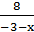,k_{PB}=,于是=2×,解得x=-5.
答案:(-5,0)
【延伸探究】本题中“P为x轴上一点”若换为“P为y轴上一点”,其他条件不变,其结论又如何呢?
【解析】设P(0,y)为满足题意的点,
则k_{PA}=,k_{PB}=,
于是=2×,解得y=.
答案: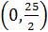
4.(2015·苏州高一检测)经过P(0,-1)作直线l,若直线l与连接A(1,-2),B(2,1)的线段总有公共点,则直线l的斜率k和倾斜角α的取值范围分别为________.
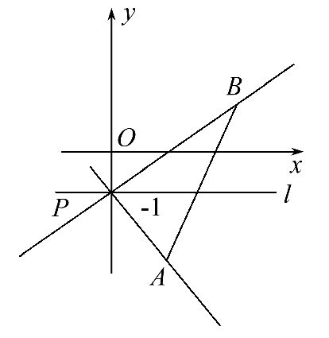
【解析】如图所示,结合图形:为使l与线段AB总有公共点,则k_{PA}≤k≤k_{PB},而k_{PB}>0,
k_{PA}<0,故k<0时,倾斜角α为钝角,k=0时,a=0,k>0时,α为锐角.
又k_{PA}=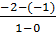=-1,
k_{PB}=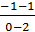=1,
所以-1≤k≤1.又当0≤k≤1时,0°≤α≤45°;
当-1≤k<0时,135°≤α<180°,
故倾斜角α的取值范围为0°≤α≤45°或135°≤α<180°.
答案:[-1,1],0°≤α≤45°或135°≤α<180°
三、解答题
5.(10分)若0<a<b,并且p>0,求证:>.
【解题指南】把看作过(0,0)和(b+p,a+p)两点的直线的斜率,把看作过(b,a)和(0,0)两点的直线的斜率,通过比较两直线斜率来证明不等式.
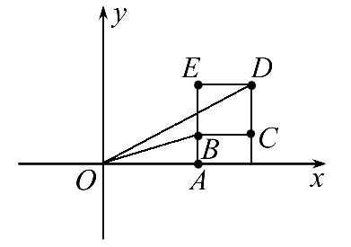
【证明】如图,在平面直角坐标系中,构造直角三角形OAB,使AB=a,OA=b,则即为直线OB的斜率,由0<a<b可知直线OB的斜率小于45°.以点B为一个顶点构造正方形BCDE,使BC与x轴平行,且正方形的边长为p,则点B在直线OD的下方,直线OD的斜率为,由图易知,k_{OD}>k_{OB},即>.
关闭Word文档返回原板块

